


[보탬e] 정산반환 취소처리 안내 매뉴얼



구분 자부담 계좌
보탬e 계좌
세외수입 계좌

사업비잔액 예지계좌이자
수익금 불인정금액 자부담계좌 이자
예치형 사업
i

반환 이체요청

� 상태값변경 (반납완료)

반환 이체요청
반환이제 (반납완료)

징수요청
」
징수01제 (징수완료)

� 반환 �
반환이제 (반납완료)
사업비잔액 수익금 불인정금액 자부담계좌 이자
비예치형 사업
이체요청
•
I

징수요청
징수01제 (징수완료)



구분 자부담 계좌 보탬e 계좌

반환 이체요청

반환취소 승인
예치형 사업

반환취소 요청
N
징수여부

반환 이체요청
징수여부

반환취소 승인
N
반환취소
요청

반환 이체요청
비예치형 사업

징수여부

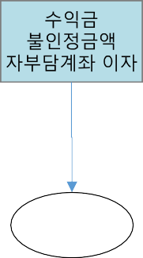
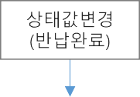

반환취소 승인
N
반환취소
요청



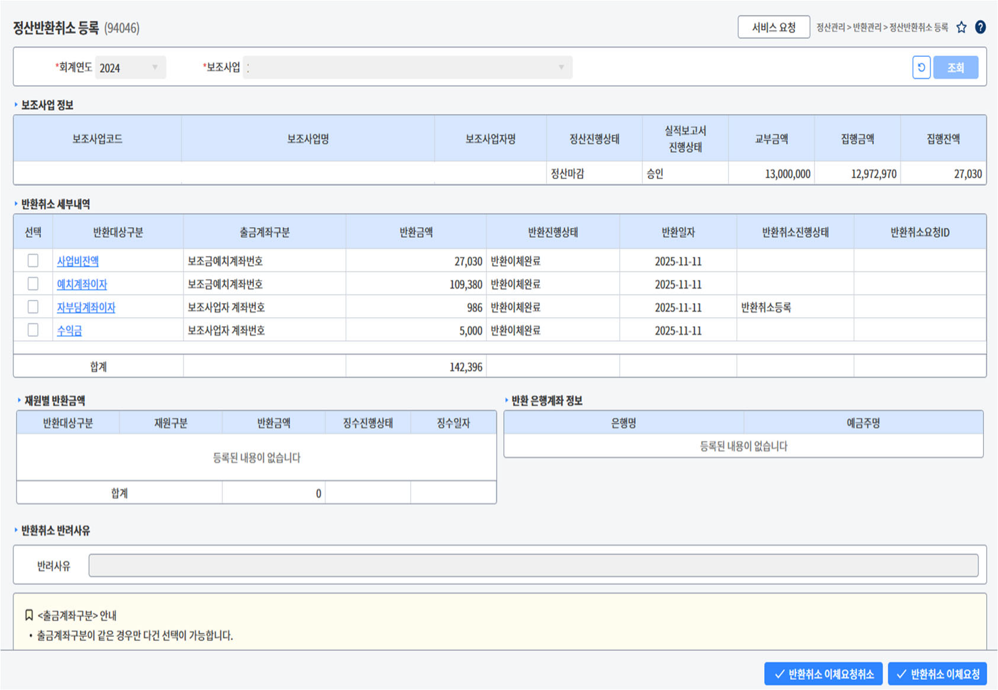






3 5 1

2
- 정산반환 취소등록 (민간 보조사업자)
  - 민간보조사업자가 보탬e 로 반환처리한 금액을 취소 하고자 할때 사용
  - 반환진행상태 ① 값이 ＇반환이체완료‘ 인 자료만 취소 가능
(단, 징수진행상태 ② 가 진행중이 거나 징수완료 인 자료는 반환취소 불가)
- 반환취소 이체요청
  - 반환취소 하고자 하는 자료를 선택 ③ 한 후 [반환취소 이체요청] ④ 버튼 클릭
  - 요청한 자료는 자치단체 담당자에게 넘어가서
＇승인‘ 또는 ＇반려‘ 처리 됨
- 반환취소 이체요청취소 ④
  - 반환취소 에 대한 이체요청을 지자체 담당가자 승인 또는 반려처리 전에 취소처리 가능
- 출금계좌구분 ⑤
  - 출금계좌 구분에 따라 후처리 가 다르게 적용됨
  - 보조금예치계좌번호 : 지자체 담당자가 ‘승인‘ 처리 시 바로 반환이체 취소 처리됨
  - 보조사업자계좌번호 : 지자체 담당자가 ‘승인‘ 처리 시 반환이체 취소 준비상태가 되며 정산반환
4 취소이체(94047) 화면에서 이체할 수 있음

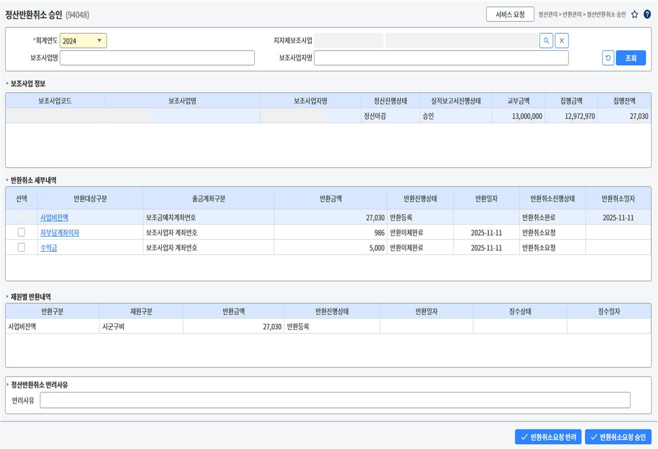




- 정산반환취소 승인 (지자체 사업담당자)
  - 민간보조사업자가 보탬e 로 반환처리한 금액을 취소 하고자 할때 취소처리에 대한 승인을 요청 하면 승인 또는 반려처리 하기위한 화면
  - 요청건을 클릭하면 하단에 징수진행상태 ① 값이 조회됨
징수상태가 진행중 이거나 완료인 것은 취소 불가능 하므로 승인할 수 없음.
- 반환취소요청 승인 / 반려
  - 반환취소 하고자 하는 자료를 선택 ② 한 후 [반환취소 요청] 또는 [반려] ③ 버튼 클릭
4
2
- 출금계좌구분 ④
  - 출금계좌 구분에 따라 후처리 가 다르게 적용됨
  - 보조금예치계좌번호 : ‘승인‘ 처리 시 바로 '반환취소완료＇ 처리됨
1 (실제 이체가 필요없이 상태값만 변경되므로)
- 보조사업자계좌번호 : ‘승인‘ 처리 시 반환이체 취소 준비상태가 되며 민간보조사업자가 정산반환취소이체(94047)
화면에서 직접 이체처리를 통해 반환취소 완료 처리할 수 있음

3

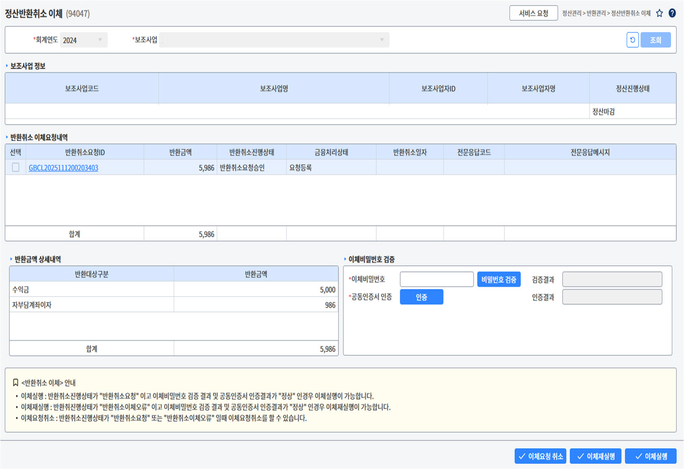


- 정산반환 취소이체 (민간 보조사업자)
  - 반환취소 요청한 자료가 지자체 담당자로 부터 승 인처리 되면 이체할 수 있는 상태가 됨.
  - 이체 처리할 대상을 선택 ① 이체비밀번호 및 인증서 인증 ② 이체실행 처리 ③
- 이체가 성공하면 반환했던 금액이 보탬e 에서 보조사업자의 자부담 계좌로 이체 처리됨.
1

2

3

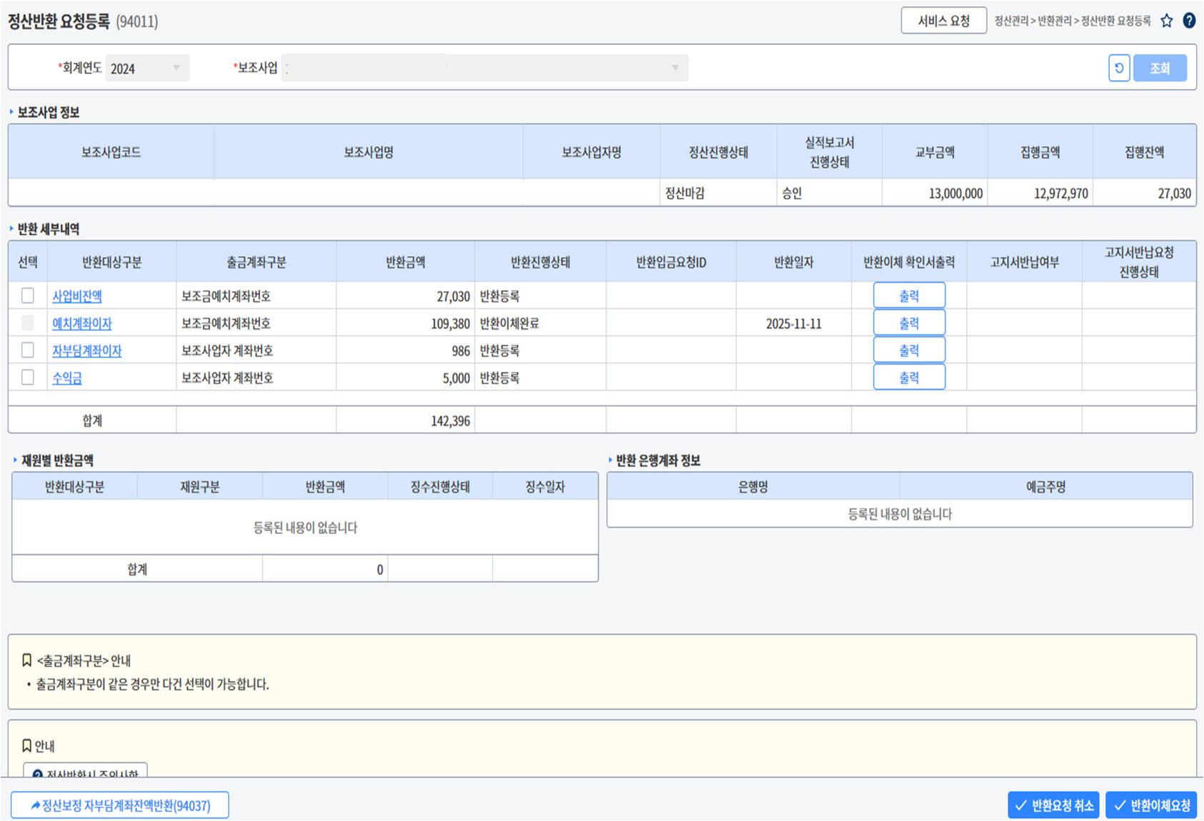


- 정산반환요청등록(94011) (민간 보조사업자)
- 반환진행상태 ① 에서 ‘반환이체완료’ 였던 반환금액이 ‘반환등록’ 상태로 변경된 것을 확인 할 수 있음

1

